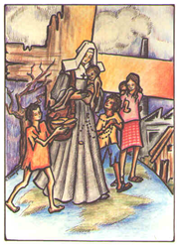
JOURNEE INTERNATIONALE DES DROITS DE L’ENFANT - 2019
Thème : « Les enfants jouissant de leurs droits, vecteur d’un monde nouveau. »

Décor : globe terrestre, photo de Marie Louise avec les enfants.

Si possible, inviter quelques enfants à prier avec la communauté.

Introduction
« Rien n’est plus important que de bâtir un monde dans lequel tous nos enfants auront la possibilité de réaliser pleinement leur potentiel et de grandir en bonne santé, dans la paix et dans la dignité. » Ainsi, nous sommes invitées à être solidaires avec les enfants sans voix. Oui, les enfants dont la vie semble sans valeur. De ce fait, nos prières visent à promouvoir la prière dans le monde entier pour tous les enfants vulnérables, sans abri,… Nous voulons aussi accroître la compréhension et l'acceptation de tous ces enfants; et ouvrir nos cœurs qui parfois ne les prennent pas en compte. Donne-nous un cœur nouveau Seigneur pour aimer les enfants comme Tu les as aimés.

Chant : Allez-vous en sur les places
Refrain : Allez- vous en sur les places et sur les parvis !
Allez-vous en sur les places, y chercher mes amis
Tous mes enfants de lumière qui vivent dans la nuit
Tous les enfants de mon Père séparés de Lui
Allez- vous en sur les places et soyez mes témoins chaque jour.

1 En quittant cette terre, je vous ai laissé
Un message de lumière
Qu’en avez-vous donc fait ?
Quand je vois aujourd’hui mes enfants révoltés.
Aigris et douloureux d’avoir pleuré !

2 En quittant cette terre, je vous ai donné
La justice de mon Père
L’avez-vous partagée ?
Quand je vois, aujourd’hui, mes enfants, qui ont peur
Sans amour, et sans foi et sans honneur

3 En quittant cette terre, je vous avais dit :
Aimez-vous comme des frères
M’avez-vous obéi ?
Quand je vois aujourd’hui, mes enfants, torturés,
sans amis, sans espoir, abandonnés.

Prière :
Seigneur Jésus, Tu as béni les petits enfants disant : « laissez venir les enfants car le royaume des cieux leur appartient ». Aujourd’hui, de nombreux enfants souffrent, expérimentent toutes conditions de vie. Ils sont victimes de guerre, de famine, de génocide, de terreur et de torture, de nombreux enfants sont orphelins, esclaves, vivent dans des camps, dans la rue, dans les égouts et les ordures, dans la boue ; de nombreux enfants sont malades, exploités dépourvus d’amour et d’éducation, désespérés et seuls. Seigneur, nous voulons prier spécialement pour ces enfants.

Écoute nos voix à travers le monde. Libère ces enfants du désespoir. Qu’aucun enfant ne se sente privé de ton Amour. Aide nous à montrer notre affection et notre attention particulière aux enfants, car c’est Toi Christ Sagesse qui a expérimenté l’amour de tes parents plein de respect et de goût de vivre. Viens, Christ Sagesse en ces enfants, viens intensifier nos initiatives pour tes enfants. Nous le demandons à Toi Seigneur qui aimes tant les enfants et les veux à tes côtés. Beaucoup d'adultes pourtant pensent le contraire.

Réflexion

Observons ces photos qui nous invitent à être conscientes de la réalité que vivent les enfants dans le monde.
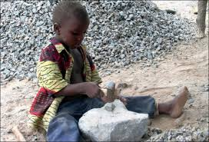
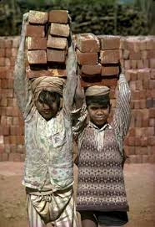
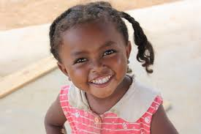

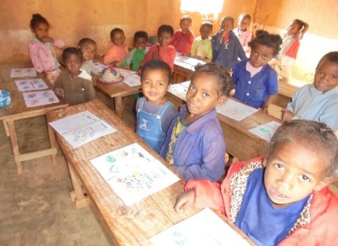
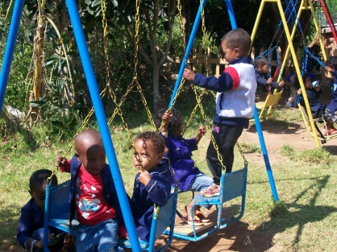

Temps de silence
Partage : Invocation des sentiments qui nous habitent à partir de ces photos suivi d’une courte prière.
Chant : Trouver un chant approprié.
Parole de Dieu
Parole de Dieu : Mathieu 25, 40
« En vérité, je vous déclare, chaque fois que vous l’avez fait à l’un de ces plus petits, qui sont mes frères, c’est à moi que vous l’avez fait. »
Prière du pardon :
Réf. : Donne-nous Seigneur un cœur nouveau, mets-en nous Seigneur un esprit nouveau.
1. Pardon Seigneur pour le mal que l’on peut faire aux enfants en les rejetant, en les abandonnant …nous avons blessé leur cœur : Seigneur nous te prions.
2. Pardon Seigneur, lorsque nous n’avons pas donné le nécessaire pour les enfants : écoute attentive, besoins matériels pour leurs études, temps pour jouer. Seigneur nous te prions
3. Pardon Seigneur de ne pas avoir vu les enfants qui ont besoin de notre affection et auxquels nous n’avons pas fait attention. Seigneur nous te prions
Seigneur Tu as dit : « Laissez venir à moi les petits enfants, et ne les en empêchez pas; car le royaume de Dieu est pour ceux qui leur ressemblent » aide nous Seigneur à répandre l’égalité et le respect pour tous les enfants que nous rencontrons partout dans le monde. Amen

A l’exemple de nos Fondateurs.
A Dinan en 1706, c’est un Lépreux couvert d’ulcère qu’il trouve dans la rue « il le prend, le charge sur ses épaules », l’amène à la maison des missionnaires en criant : « Ouvrez à Jésus Christ »
« Si j’étais étoffe je me donnerai aux pauvres »
Notre Règle de vie nous recommande
Nos engagements apostoliques favorisent la croissance intégrale et la libération de la personne par l’éducation, la santé, l’action sociale, la pastorale et dans tout autre activité liée à notre charisme. En réponse aux défis actuels, nous travaillons à promouvoir le développement des peuples pour « qu’ils deviennent artisans de leur propre destin » RV 3
Musique douce
Intercession
Avec tous les enfants du monde entier, et par l’intercession de la Sainte Vierge Marie, supplions Jésus Miséricordieux qui les appelle à la joie du salut.
Ref : Entends nos prières entends nos voix, entends nos prières monter vers Toi
1- Prions pour les enfants abandonnés, sans abri et maltraités
Pour qu’ils puissent avoir la chance de grandir avec leurs parents.

Ref : Entends nos prières entends nos voix, entends nos prières monter vers Toi

2- Prions pour les enfants analphabètes, affamés
Pour qu’ils aient le droit à l’éducation et à l’épanouissement.

Ref : Entends nos prières entends nos voix, entends nos prières monter vers Toi

3- Prions pour les enfants victimes de la guerre et de la violence.
Qu’ils trouvent des bons Samaritains pour alléger leur souffrance.

Ref : Entends nos prières entends nos voix, entends nos prières monter vers Toi

Intentions libres selon la réalité de chaque Pays.

Notre Père

Prière finale

Seigneur Dieu, Père aimant des enfants, Tu nous as fait le don des enfants et Tu nous as confié le soin de leur éducation et de leur avenir. Entre tes mains, nous remettons leur avenir. Garde-les du mal, protège-les contre les dangers. Rends-les fermes dans la foi, persévérants dans la prière et dans l’éducation et sans reproche dans la conduite de leur vie. Viens aussi à notre secours, pour que notre comportement ne leur soit jamais cause de scandale, mais lumière qui conduit au bien. Amen

Chant final

Marie tendresse des pauvres

1-Marie tendresse des pauvres
Marie sagesse des faibles
Marie notre Mère, priez pour nous (bis)

2-Marie lumière féconde
Marie prière du monde
Marie notre force, priez pour nous (bis)

3-Marie promesse pour l’Homme
Marie fontaine d’eau vive
Marie notre source, priez pour nous (bis)

4-Marie présence d’un peuple
Marie visage d’Eglise
Marie notre Reine, priez pour nous (bis)

5-Marie parole des fêtes
Marie silence des humbles
Marie notre route, priez pour nous (bis)

